EDITAL PARA EXPOSIÇÕES DE ARTES VISUAIS NA GALERIA MUNICIPAL DE ARTE DO
CENTRO DE CULTURA E EVENTOS PLÍNIO ARLINDO DE NES
ANEXO I – FORMULÁRIO DE INSCRIÇÃO
DADOS DA PROPOSTA
OCUPAÇÃO: Individual Coletiva
NOME DA PROPOSTA:
NOME ARTÍSTICO:
IDENTIFICAÇÃO DO PROPONENTE
PESSOA FÍSICA
NOME:
CPF: | RG: |  |  |  | DATA DE NASCIMENTO:
ENDEREÇO: |  |  |  |  | Nº | COMPLEMENTO:
BAIRRO: | MUNICÍPIO: |  |  |  | UF: | CEP:
E-MAIL: |  |  |  |  | TELEFONE/CELULAR:
PESSOA JURÍDICA
Razão social:
CNPJ: |  |  |  |  | IE: |  |  | DATA DE ABERTURA:
ENDEREÇO: |  |  |  |  | Nº | COMPLEMENTO:
BAIRRO: |  | MUNICÍPIO: |  |  | UF: | CEP:
E-MAIL: |  |  |  |  | TELEFONE/CELULAR:
REPRESENTANTE LEGAL DA PESSOA JURÍDICA
NOME:
CPF: |  |  | RG: |  |  |  | DATA DE NASCIMENTO:
E-MAIL: |  |  |  | TELEFONE/CELULAR:
Declaro para os devidos fins que estou ciente dos termos de participação do EDITAL MUNICIPAL PARA EXPOSIÇÕES DE ARTES VISUAIS NA GALERIA MUNICIPAL DE ARTE DO CENTRO DE CULTURA E EVENTOS PLÍNIO ARLINDO DE NES / 2019 e seus anexos, bem como as informações prestadas são verdadeiras e de minha inteira responsabilidade.

Município, __ de ____________de 201_.

Assinatura
(do representante da pessoa jurídica ou do proponente pessoa física)

EDITAL PARA EXPOSIÇÕES DE ARTES VISUAIS NA GALERIA MUNICIPAL DE ARTE DO
CENTRO DE CULTURA E EVENTOS PLÍNIO ARLINDO DE NES
ANEXO II – PROJETO EXPOSITIVO
TÍTULO DA EXPOSIÇÃO:
LINGUAGEM VISUAL: ( ) pintura, ( ) gravura, ( ) desenho, ( ) escultura, ( ) fotografia, ( ) instalação, ( ) objeto, ( ) videoarte, ( ) arte digital, ( ) outros ________________________________________________
TEXTO CONCEITUAL: (apresentar texto conceitual da exposição)
PROPOSTA DE TRABALHO:
(apresentar de forma clara e sucinta as intenções e o conceito da exposição, a(s) obra(s) ou obra (no caso de instalação, performance ou outras) a serem expostas e as demandas técnicas necessárias para a montagem, em se tratando de exposição ou trabalho coletivo; no caso de obras de instalações que não se incluam nas categorias de obra convencional (desenho, pintura, cerâmica, gravura, escultura e fotografia) o proponente deverá apresentar de forma detalhada a proposta;
PROPOSTA INDIVIDUAL:
(apresentar currículo artístico contendo dados pessoais, endereço, telefone, relação das principais exposições individuais, coletivas, salões e premiações (se houver) e formação);
PROPOSTA COLETIVA:
(apresentar currículo artístico do grupo ou associação, dados da entidade, endereço, telefone, relação das principais exposições realizadas, currículo breve dos participantes, responsável legal pela instituição. Relação das obras identificando seus respectivos autores. O proponente ou curador escolhido pelos proponentes representará o grupo perante a Secretaria de Cultura);
TEXTOS CRÍTICOS: (Se houver)
LISTAGEM DAS OBRAS
QUANTIDADE | OBRA | DIMENSÕES
FOTOGRAFIAS IMPRESSAS: (Fotografias impressas coloridas das obras no tamanho de 15x21 cm, de no mínimo 80% da exposição pretendida - com identificação - incluindo dados técnicos (título, data da execução, dimensões, material e técnica de acordo com o modelo de etiqueta disponível no ANEXOIII);

ANEXO III
MODELOS DE EIQUETAS

MODELO DA ETIQUETA DE IDENTIFICAÇÃO DAS OBRAS

NOME DO ARTISTA

Título:
Data da Execução:
Dimensões:
Material e Técnica:

MODELO DA ETIQUETA DE IDENTIFICAÇÃO DO ENVELOPE

EDITAL GALERIA MUNICIPAL DE ARTE DO
CENTRO DE CULTURA E EVENTOS PLÍNIO ARLINDO DE NES - 2019
Nome do Proponente:
Nome da Exposição:
Secretaria de Cultura de Chapecó
1º andar do Centro de Cultura e Eventos Plínio Arlindo De Nes
Rua: Assis Brasil, 20 D, Centro,
Chapecó/SC. CEP: 89801-222

ANEXO IV
PLANTA BAIXA DA GALERIA DO CENTRO DE EVENTOS PLÍNIO ARLINDO DE NES

As dimensões da Galeria Municipal de Arte de Centro de Cultura e Eventos Plínio Arlindo De Nes são: 6,13 m de largura x 24 de comprimento e duas alturas: 2,36m e 4,40m, num total de 145,15 m².

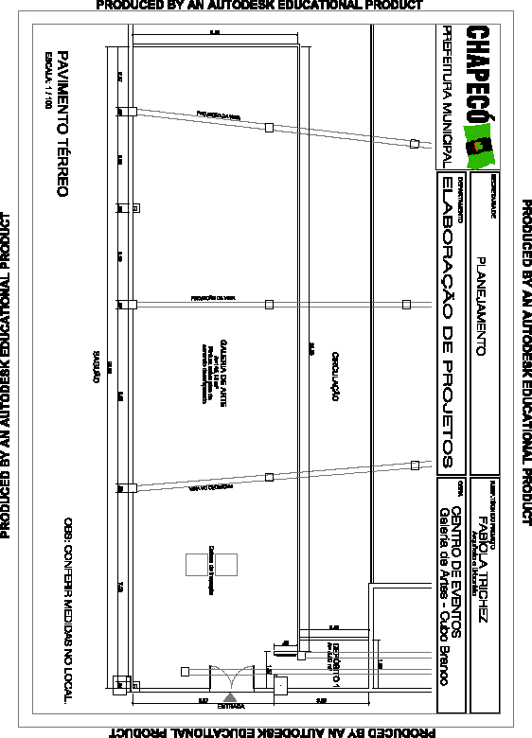

ANEXO V – FORMULÁRIO PARA PAGAMENTO

PESSOA FÍSICA
NOME COMPLETO: |  |  |  | DATA DE NASC:
CPF: |  |  | RG: | PIS/PASEP:
ENDEREÇO: |  |  |  | BAIRRO:
CEP: | MUNICÍPIO: |  |  |  | UF:

TELEFONE:

E-MAIL:
DADOS BANCÁRIOS |  | TITULAR DA CONTA:
 |  | BANCO:
 |  | AGÊNCIA: |  | Nº DA CONTA:
 |  | OPERAÇÃO:
- Conta corrente em nome da pessoa que realizará o serviço
- Incluir fotocópia do cartão da conta corrente informada;
PESSOA JURIDICA

NOME COMPLETO:

CNPJ:
ENDEREÇO: |  |  | BAIRRO:
CEP: | MUNICÍPIO: |  |  |  | UF:

TELEFONE:

E-MAIL:
DADOS BANCÁRIOS |  | TITULAR DA CONTA:
 |  | BANCO:
 |  | AGÊNCIA: |  | Nº DA CONTA:
 |  | OPERAÇÃO:
- Conta corrente em nome da pessoa que realizará o serviço;
- Incluir fotocópia do cartão da conta corrente informada;

